TKB tổ Văn áp dụng từ 20/03/2017
Ngày in 15/03/2017 (cập nhật lần 8)

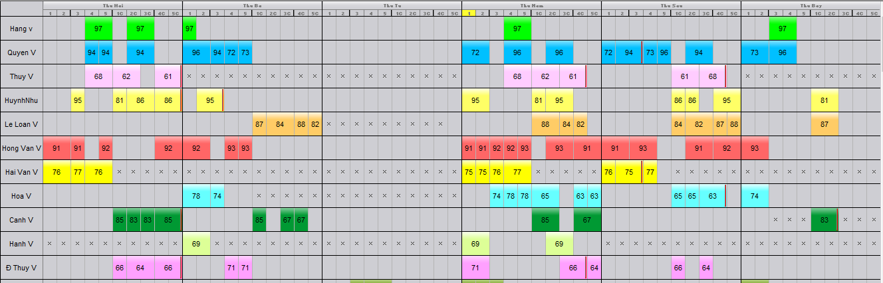

TKB tổ TOÁN TIN áp dụng từ 20/03/2017
Ngày in 15/03/2017 (cập nhật lần 8)

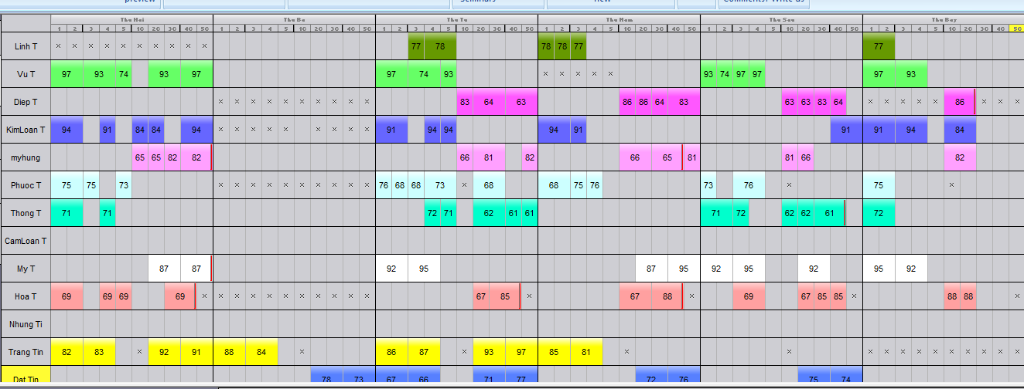

TKB tổ TIẾNG ANH áp dụng từ 20/03/2017
Ngày in 15/03/2017 (cập nhật lần 8)

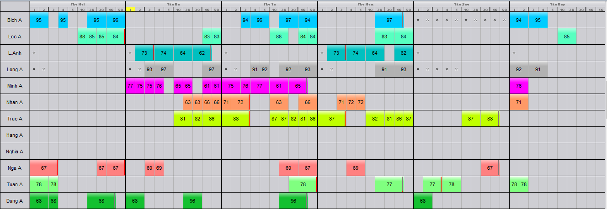

TKB tổ Lí – HÓA - SINH áp dụng từ 20/03/2017
Ngày in 15/03/2017 (cập nhật lần 8)

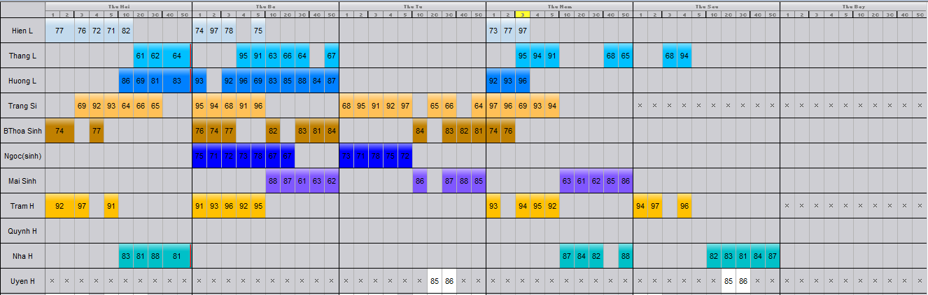

TKB tổ Sử - Địa - GDCD áp dụng từ 20/03/2017
Ngày in 15/03/2017 (cập nhật lần 8)
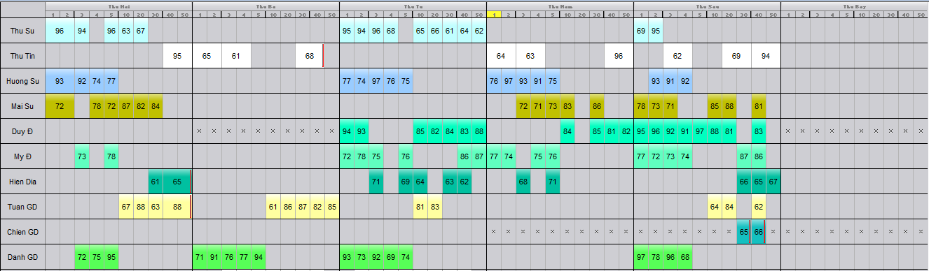

TKB tổ Văn – Thể - Mỹ áp dụng từ 20/03/2017
Ngày in 15/03/2017 (cập nhật lần 8)

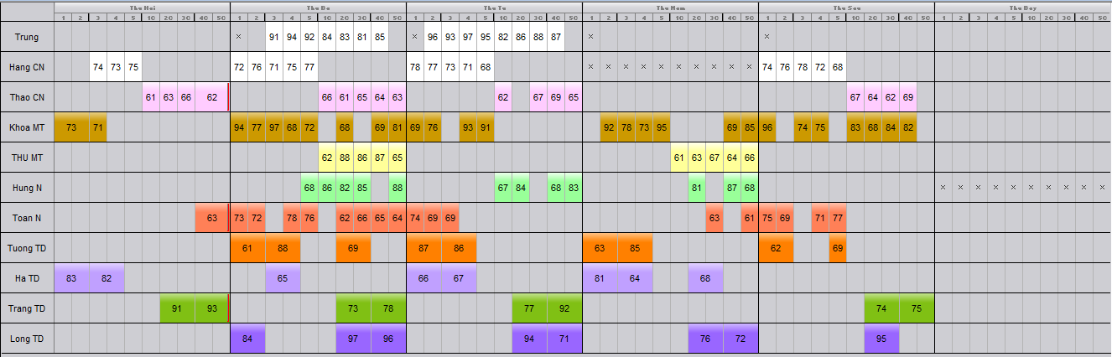

TKB khối 6 và khối 8 áp dụng từ 20/03/2017
Ngày in 15/03/2017 (cập nhật lần 8)

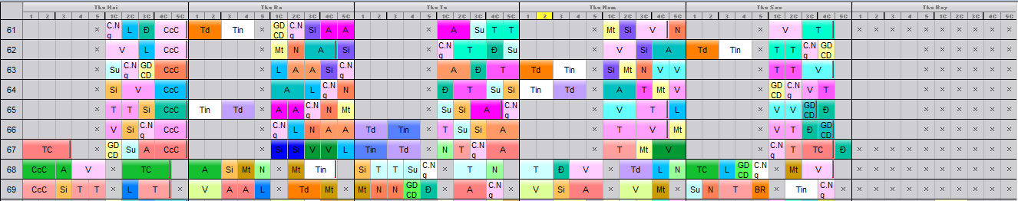
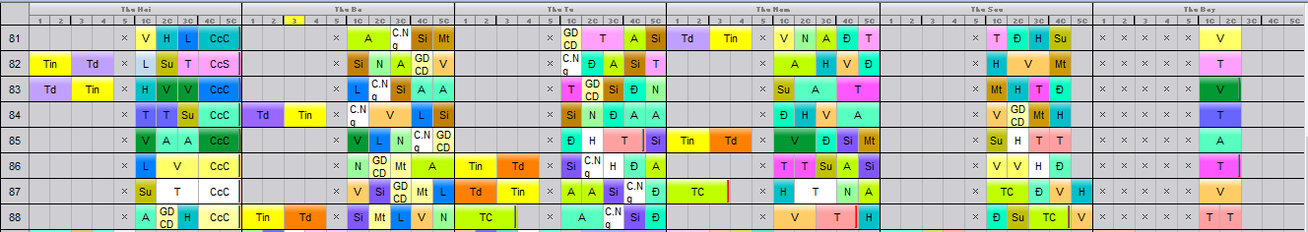

TKB khối 7 và khối 9 áp dụng từ 20/03/2017
Ngày in 15/03/2017 (cập nhật lần 8)

